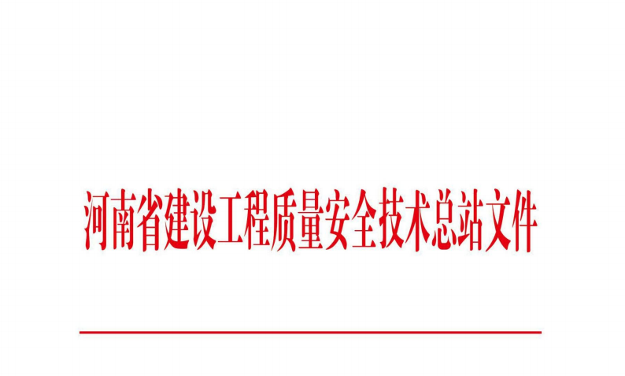

豫建质安站〔2025〕15号
河南省建设工程质量安全技术总站
关于开展 2025 年河南省预拌混凝土生产企业
质量保证体系动态评价抽查的通知

各省辖市、济源示范区、郑州航空港经济综合实验区建设工程质量安全监督机构，各相关单位：
为进一步强化我省预拌混凝土生产企业质量责任意识，确保企业质量保证体系持续有效运转，提升预拌混凝土生产质量管控水平，保障动态评价工作的客观性、公正性与严肃性，依据《河南省预拌混凝土生产企业质量保证体系动态评价实施办法（试行）》（以下简称《实施办法》）相关要求，省总站决定在全省范围内开展预拌混凝土生产企业质量保证体系动态评价抽查工作。现将有关事项通知如下：

一、抽查范围
河南省行政区域内已取得预拌混凝土专业承包资质，并参与 2025 年度动态评价的预拌混凝土生产企业。

二、抽查内容
重点抽查 2025 年度各省辖市动态评价工作开展情况，参评企业质量保证体系运行情况。

三、时间与人员组成
此次抽查共设 4 个抽查组，每组由 3 名人员组成，计划于2025 年 11 月 中旬进行，具体抽查时间由各抽查组自行确定。

四、抽查方式
从省辖市 2025 年度参与动态评价的预拌混凝土生产企业中随机抽查，每组抽查企业总数不少于 30 家，2025 年度动态评价结果为 A 的企业全覆盖。

五、工作要求
（一）各省辖市监督机构应指定专人负责配合抽查工作，提前整理 2025 年度动态评价存档资料，并做好迎检准备工作，确保抽查工作高效推进。
（二）各检查组及省辖市相关工作人员要严格遵守廉洁自律规定，不得接受被抽查企业的宴请、礼品或其他利益输送，不得干预企业正常生产经营，确保客观、公正、透明。
（三）各省辖市于 2025 年 11 月 10 日前上报 2025 年度河南省预拌混凝土生产企业质量保证体系动态评价总结材料（电子版）和各省辖市联络员统计表（电子版）。

（ 四）全省评价结果将按《实施办法》要求公示，接受监督。

附件 1：2025 年河南省预拌混凝土生产企业动态评价抽查表
附件2：各省辖市联络员统计表

河南省建设工程质量安全技术总站
2025 年 11 月 3 日

附件 1

河南省预拌混凝土生产企业质量保证体系动态评价表
所在地市： 受检企业：

序号 | 评价项目 | 评价内容 |  | 结果
序号 | 评价项目 |  |  | 分值 | 扣分
一 | 资质管理 | ★（一）预拌混凝土生产企业满足资质条件
一 | 资质管理 | （二）建立质量管理体系，体系文件完整。 | 体系文件未覆盖企业质量运行全过程，扣 1 分。  质量手册、程序文件、作业指导书及记录表格中内容缺失、不完整，扣 1 分。  质量管理体系运行记录保存不完整，扣 1 分。 | 3
二 | 原材料管理 | （一）建立混凝土原材料的釆购、使用管理制度，釆购合同（协 议）以 书面 形 式 签订 并 存档。 | 未建立原材料釆购、使用管理制度，扣 1 分。  釆购合同（协议）未以书面形式签订并存档，扣 1 分。 | 2
二 | 原材料管理 | （二）建立混凝土原材料使用及 检测试验 台帐，进场验收、材料入库登记信息准确齐全，原材料检验项目、批次批量等依据相关技术标准，且质量可追溯。 | 未建立原材料使用及检测试验台帐，进场验收（质量证明文件）、材料入库登记信息不准确齐全，扣 2 分。  原材料检验项目、批次批量等未依据相关技术标准，且质量不可追溯，扣 2 分。 | 4
二 | 原材料管理 | （三）建立原材料不合格退场制度，登记不合格台账和相关处置记录。 | 未建立原材料不合格退场制度，登记不合格台账和相关处置记录，扣 1 分。 | 1
二 | 原材料管理 | （四）应采取有效措施防止原材料变质、混料。 | 未采取有效措施防止原材料变质、混料。 | 1
二 | 原材料管理 | （五）混凝土原材料应根据品种、厂家和规格等级分仓储存。原材料标识应注明品名、厂家或产地、生产日期或进场 日期、规格或等级、检验状态及结果等信息。 | 未根据品种、厂家和规格等级分仓储存。原材料标识未注明品名、厂家或产地、生产 日期或进场 日期、规格或等级、检验状态及结果等信息。 | 1

三 | 试验管理 | （一）检测试验标准健全、有效。 | 试验用标准不齐全，扣 1 分。试验用标准非现行有效，扣 2分。 | 3
三 | 试验管理 | （二）仪器设备配备满足实际业务需求，仪器设备定期进行校准或检定并有相关状态标识。 | 仪器设备配备不满足实际业务需求，扣 3 分。  仪器设备未定期进行检定/校准，扣 1 分。  仪器设备无相关状态标识，扣 1 分。  仪器设备校准参数未覆盖实际使用范围，扣 1 分。 | 6
三 | 试验管理 | （三）严格按相应的标准和方法开展各项试验。 | 未严格按相应标准和方法开展各项试验，扣 2 分。  必检项目缺项、漏检，扣 1分。  留样场所的 日常管理不满足要求，扣 1 分。 | 4
三 | 试验管理 | （四）试件样品、留样具有唯一性标识，不得代替其他企业制作混凝土试件。 | 试件样品、 留样无唯一性标识 ， 扣 1 分。  代替其他企业制作混凝土试件 ， 扣 4 分。 | 4
三 | 试验管理 | （五）试验台帐、原始记录、试验报吿数据真实，试验原始记录确保信息齐全，具备试验过程的可追溯性。 | 试验台帐、原始记录、试验报告数据不真实，扣 5 分。  试验 原始记 录信 息是 否 齐全，是否具备试验过程的可追溯性，根据情况扣 1-3 分。 | 5
三 | 试验管理 | （六）定期对混凝土强度进行数理统计分析，混凝土强度异常或达不到规定要求时，有相应处理措施。 | 未定期对混凝土强度进行统计分析，扣 2 分。  混凝土强度异常或达不到规定要求时，无相应处理措施，扣 1 分。 | 3
三 | 试验管理 | （七）试验项目增项或标准更新时 ,应对人员技能、方法、设备、环境条件等进行有效确认。 | 试验项目增项或标准更新时,未对人员技能、方法、设备、环境条件等进行有效确认 。 扣 1 分。 | 1

四 | 配合比设计 | （一）混凝土配合比设计满足相关标准要求。 | 混凝土配合比设计不满足相关标准要求，扣 4 分。 | 4
四 | 配合比设计 | （二）配合比设计及调整应经试验室主任或技术负责人书面批准，并形成配合比调整记录和相应质量验证资料。 | 配合比设计及调整未经试验室负责人或技术负责人书面批准，扣 2 分。  配合比调整未形成配合比调整记录，扣 2 分。  配 合 比设计 无 相应验证 资料 ， 扣 1 分。 | 5
五 | 生产管理 | （一）建立生产设备管理制度和设备档案，定期对生产设备进行检查保养，填写主要设备使用和维修保养记录。 | 未建立生产设备管理制度和设备档案，扣 1 分。  未定期对生产设备进行检查保养、填写主要设备使用和维修保养记录，扣 1 分。 | 2
五 | 生产管理 | （二）混凝土搅拌系统应符合相关标准要求，每一工作班开始前应进行零点校准并记录，混凝土搅拌过程应符合相应标准要求。 | 混凝土搅拌系统不符合相关标准要求，缺少每一工作班开始前零点校准记录，扣 2分。  混凝土搅拌过程不符合相应标准要求，扣 2 分。 | 4
五 | 生产管理 | （三）混凝土搅拌系统应进行自检， 自检频次应符合相关标准要求。 | 混凝 土搅拌 系统 未 进 行 自检，或 自检频次不符合相关标准要求，扣 1 分。 | 1
五 | 生产管理 | ★（ 四）实际生产的混凝土配合比与出厂资料中的混凝土配合比一致。
五 | 生产管理 | （五）生产中原材料计量允许偏差符合相关标准要求，并应每台班检查 1 次。 | 生产中原材料计量超出相关标准要求，扣 2 分。  未做到每台班检查 1 次，扣 1分。 | 3
五 | 生产管理 | （六）生产前按要求签订供货合同，并按合同所约定技术条款组织生产。 | 生产前未按要求签订供货合同，扣 2 分。未按合同所约定技术条款组织生产，扣 2分。 | 4
五 | 生产管理 | （七）出厂检验的取样频率应符合规范要求，混凝土出厂检验包含坍落度、强度等标准要求及合同约定项目。 | 出厂检验的取样频率不符合规范要求，扣 3 分。  出厂检验未包含坍落度、强度等标准要求及需方约定项目 ， 扣 3 分。 | 6

五 | 生产管理 | （八）留置混凝土试件，并对其进行养护和检验检测，建立留置试件和试验台帐。应对混凝土试模进行自检， 自检频次应符合相关标准要求。 | 留置混凝土试件，未对其进行养护和试验，建立试件留置（成型）、试验台帐，扣 2分。  未对混凝土试模进行自检，自检频次不符合相关标准要求 ， 扣 1 分。 | 3
五 | 生产管理 | （九）出厂检验试块、试件等应按年度连续编号，且与台帐一致。 | 出厂检验试块、试件等未按年度连续编号，或与台帐不一致，扣 2 分。 | 2
五 | 生产管理 | （十）预拌混凝土生产企业应随车签发预拌混凝土运输单。 | 预拌混凝土生产企业未随车签发预拌混凝土运输单，扣 2分。 | 2
五 | 生产管理 | （十一）预拌混凝土开盘鉴定和预拌混凝土合格证资料应齐全完整，资料数据具有可追溯性。 | 预拌混凝土开盘鉴定和预拌混凝土合格证资料不齐全完整，资料数据不具有可追溯性 ， 扣 5 分。 | 5
六 | 人员能力 | （一）试验室主任、试验人员等人员的技术能力满足业务开展要求。 | 技术负责人、试验室负责人能力不满足业务开展要求，扣 10 分。 | 10
六 | 人员能力 | （一）试验室主任、试验人员等人员的技术能力满足业务开展要求。 | 试验员 1 人技术能力不满足业务开展要求 ，扣 2 分 ，2人不满足业务开展要求扣 4分，3 人不满足业务开展要求 ， 扣 6 分。 | 6
六 | 人员能力 | （二）建立上岗人员培训考核制度，定期组织技术岗位人员培训和考核，留存相关记录。 | 未建立上岗人员培训考核制度 ， 扣 2 分。  未组织技术岗位人员培训和考核记录，扣 2 分。 | 4
七 | 信息化管理 | 预拌混凝土生产企业应建立信息化管理制度。 | 预拌混凝土生产企业未建立信息化管理制度扣 1 分。 | 1

附件 2

各省辖市联络员统计表
单位
分管领导 |  |  | 联络员
姓名 | 职务 | 联系方式 | 姓名 | 职务 | 联系方式

